第5单元跟踪检测卷
一、填一填。(8题6分，其余每题2分，共20分)
1．算式里有括号的，要先算( )的。
2．计算100－25＋15时，要先算( )法，再算( )法。
3．计算6＋3×5时，要先算( )法，再算( )法，结果是( )。
4．35与28的和除以7，商是( )。
5．在中填入“＞”“＜”或“＝”。
2×6÷35 5＋4×317 58－24÷624
6．文具店有90支钢笔，上午卖了27支，下午卖了32支，还剩( )支。
7．停车场停了3排小汽车，每排有6辆，大客车共停了9辆。小汽车比大客车多停了( )辆。
8．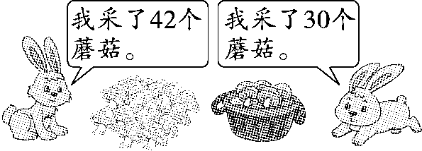
小兔子兄弟去采蘑菇，如果每篮装9个，这些蘑菇一共可以装几篮？先算( )，再算( )，列综合算式是( )。
二、辨一辨。(对的画“√”，错的画“×”)(每题1分，共5分)
1．在计算混合运算时，一定先算乘法，再算除法。 ( )
2．3×6＋2＝24。 ( )
3．8×3÷6和38＋27－16的运算顺序是一样的。 ( )
4．要想改变一道混合运算题目的运算顺序，可以请小括号来帮忙。
( )
5．要使7×(－3)＝56，里应填11。 ( )
三、选一选。(把正确答案的序号填在括号里)(每题2分，共10分)
1．下面题目，用横线画出先算的，不正确的是( )。
①12÷6×2 ②3＋5×2 ③56－(20＋5)
2．下面的算式中，先算减法的是( )。
①20－7×2 ②27÷(9－6) ③54÷6－4
3．73－46－14与( )的计算结果相同。
①73－(46－14) ②73－(46＋14) ③73－46＋14
4．下面算式中与12÷3÷2结果一样的算式是( )。
①12÷3×2 ②16＋4 ③12÷(3×2)
5．程老师本来计划为图书角买6本《故事书》，你认为他应该买( )本。
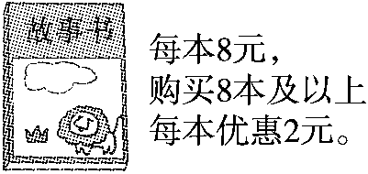
①6 ②7 ③8
四、计算挑战。(共26分)
1．计算下面各题。(每题3分，共18分)
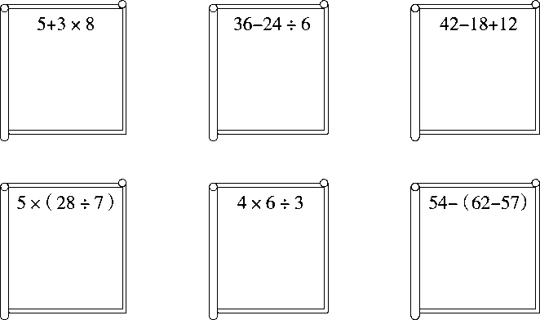
2．先填空，再列综合算式。(每题4分，共8分)
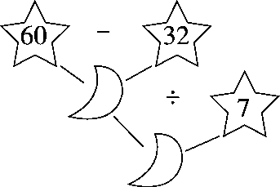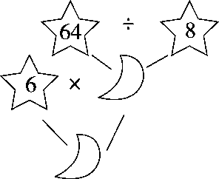
综合算式：______________ 综合算式：______________
五、看图列式计算。(每题4.5分，共9分)
1.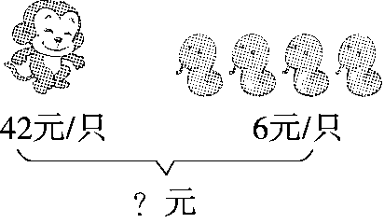 2.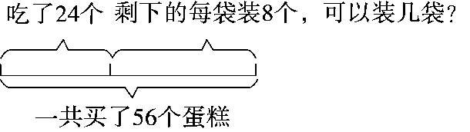

六、走进生活，解决问题。(1～3题每题6分，4题12分，共30分)
1．二年级两个班的同学参加仪仗队表演。
班级 | 一班 | 二班
人数 | 27人 | 29人

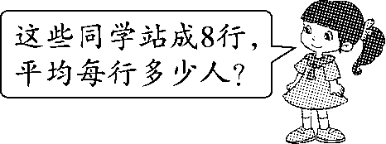

2．母亲节到了，同学们买花送给母亲。小丽比小林多花多少钱？
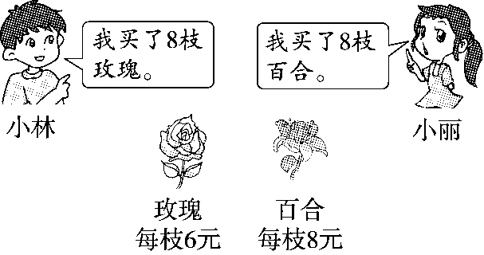

3．丽丽和爸爸、妈妈一起逛公园，买门票一共花了24元。
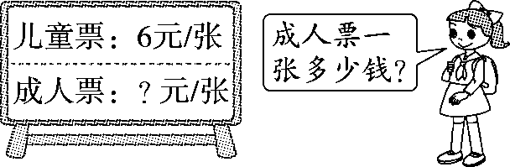

4．逛商场。
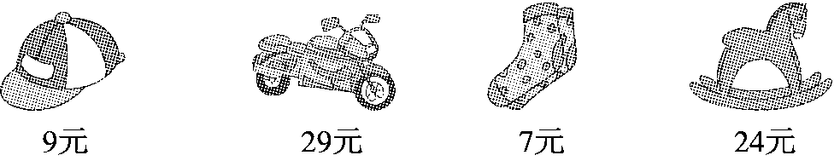
(1)东东带了50元钱，买了一架玩具摩托车后还可以买几双袜子？

(2)文文买3顶帽子和一个木马，共花多少钱？

(3)你能再提一个两步解决的问题并解答吗？

答案
一、1.括号里 2.减 加
3．乘 加 21 [点拨]加法在前、乘法在后，有的同学往往先算加法，是错误的。
4．9 5.＜ ＝ ＞ 6.31 7.9
8．小兔子兄弟一共采了多少个蘑菇(42＋30) 一共可以装几篮(72÷9) (42＋30)÷9＝8(篮)
二、1.× 2.× 3.√ 4.√ 5.√
三、1.② 2.② 3.② 4.③
5．③ [点拨]如果只买6本书，不能优惠，列式是6×8＝48(元)；如果买8本书，可以优惠，每本8－2＝6(元)，6×8＝48(元)。用同样多的钱，肯定买8本更实惠。
四、1.
$\begin{matrix}5＋3×8 \\ ＝5＋24 \\ ＝29\end{matrix}$ $\begin{matrix}36－24÷6 \\ ＝36－4 \\ ＝32\end{matrix}$ $\begin{matrix}42－18＋12 \\ ＝24＋12 \\ ＝36\end{matrix}$ $\begin{matrix}5×（28÷7） \\ ＝5×4 \\ ＝20\end{matrix}$ $\begin{matrix}4×6÷3 \\ ＝24÷3 \\ ＝8\end{matrix}$ $\begin{matrix}54－（62－57） \\ ＝54－5 \\ ＝49\end{matrix}$
2．28 4 (60－32)÷7＝4 8 48 6×(64÷8)＝48
五、1.42＋4×6＝66(元)
2．(56－24)÷8＝4(袋)
六、1.(27＋29)÷8＝7(人)
口答：平均每行7人。
2．8×(8－6)＝16(元)
口答：小丽比小林多花16元钱。
[点拨]另一种方法是8×8－8×6，但8×(8－6)这种方法要简便和灵活些。
3．(24－6)÷2＝9(元)
口答：成人票一张9元钱。
4．(1)(50－29)÷7＝3(双)
口答：买了一架玩具摩托车后还可以买3双袜子。
(2)3×9＋24＝51(元)
口答：一共花了51元钱。
(3)买5双袜子和一顶帽子共花多少钱？
5×7＋9＝44(元)
口答：买5双袜子和一顶帽子共花44元钱。
[点拨]第(3)问答案不唯一。

